
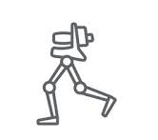
باسمه تعالی

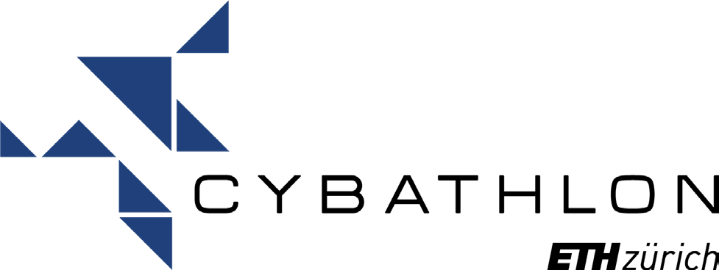

CYBATHLON 2021 - 2024
RACES & RULES

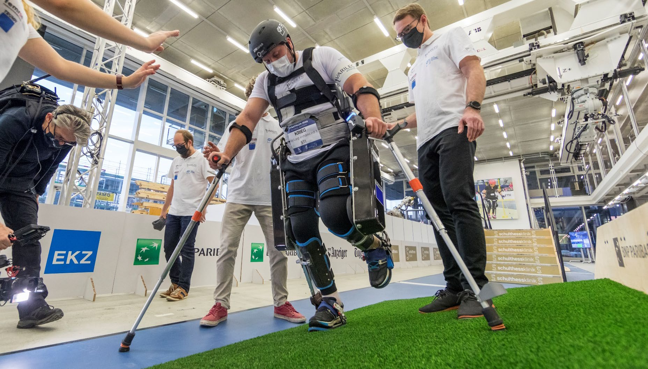
Date 28 August 2023
Version 4.2
CYBATHLON | ETH Zürich |
HAW B12 | Haldeneggsteig 5 | CH-8092 Zurich | Switzerland
| competition@cybathlon.com | www.cybathlon.com

1 Additional Information
1.1 Version Management
1.1.1 Version Overview
VersionCommentsDateResponsibleStatus
1.0This version includes a description
of the races and initial description
of eligibility criteria for the pilots
and the assistive devices.02 Nov 2021Lukas Jaegercompleted
2.0This version includes the descrip-
tions of the tasks in all disciplines.05 Apr 2022Lukas Jaegercompleted
3.0This version contains more de-
tailed definitions of the tasks, in-
cluding revised rules and specifica-
31 Aug 2022
tions of task infrastructure. Any
changes from version 2.0 were
highlighted in orange.Lukas Jaegercompleted
3.0.1Rule ROB-4 deleted since it was
conflicting with rules ROB-5 to
ROB-8. Otherwise, this version is
identical with 3.05 Sep 2022Lukas Jaegercompleted
3.0.2Task Infrastructure tables moved
to Appendix I “Competition Infra-
structure”30 Sep 2022Lukas Jaegercompleted
20 Jan 2022Roland Sigristcompleted
Typos corrected.
Rules clarified. Missing information
added. Redundant rules deleted.
3.0.3
Some task names changed.
Special note: WHL-STAIR Com-
ment deleted: The last step of the
staircase will be highlighted for
better visibility.
CYBATHLON Challenges are a new competition format on the Road to CYBATHLON 2024 to give the teams and their pilots the opportunity to test their devices, to showcase their developments, and to gauge their performance against that of other teams.

The competition format of the CYBATHLON Challenges is very compact and straight forward: a limited number of teams, one to two tasks from the Races & Rules of CYBATHLON 2024 in selected disciplines and each participating team has one to two attempts to solve the task(s).
۲ مقدمه
چالش‌های CYBATHLON یک فرمت رقابتی جدید در راه رسیدن به CYBATHLON 2024 است تا به تیم‌ها و مدیرانشان این فرصت را بدهد تا دستگاه‌های خود را آزمایش کنند، پیشرفت‌های خود را به نمایش بگذارند و عملکرد خود را در برابر سایر تیم‌ها ارزیابی کنند.

فرمت مسابقه چالش‌های CYBATHLON بسیار فشرده و سرراست است: تعداد محدودی از تیم‌ها، یک تا دو کار از مسابقات و قوانین CYBATHLON 2024 در رشته‌های منتخب و هر تیم شرکت‌کننده یک تا دو فرصت تلاش برای حل این کار (ها) دارد.
3 General definitions & rules
3.1 Definition of terms
•Team: An entity with the goal to develop an assistive device and to participate in a CYBATHLON competition.
• تیم: نهادی با هدف توسعه یک دستگاه کمکی و شرکت در مسابقه CYBATHLON.
•Team official: Accredited member of a team (e.g., pilot, team manager, support person) who contributes to the development of the assistive device or to the participation of the team in a CYBATHLON competition.
• عضو رسمی تیم: عضو معتبر یک تیم (به عنوان مثال، هدایت‌گر، مدیر تیم، فرد پشتیبانی) که در توسعه دستگاه کمکی یا شرکت تیم در مسابقه CYBATHLON کمک می کند.
•Team manager: Team official who is responsible for the overall organisation and management of a team in a specific discipline.
• مدیر تیم: مقام تیمی که مسئول سازماندهی و مدیریت کلی یک تیم در یک رشته خاص است.
•Pilot: Team official meeting the eligibility criteria and participating in the races of a specific discipline.
• هدایت کننده: مسئول تیمی که معیارهای واجد شرایط بودن را دارد و در مسابقات یک رشته خاص شرکت می کند.
•Backup pilot: Team official meeting the eligibility criteria who takes the role of the pilot if the (primary) pilot drops out or withdraws from participation.
• هدایت‌کننده پشتیبان: یکی از اعضای رسمی تیم که معیارهای واجد شرایط بودن را دارد و در صورت انصراف خلبان (اصلی) یا کناره گیری از شرکت، نقش خلبان را بر عهده می گیرد.
•Support person: Team official with specific expertise who supports the team in a specific area (e.g., technician, communication specialist, therapist).
• شخص پشتیبان: مسئول تیم با تخصص خاص که از تیم در یک حوزه خاص پشتیبانی می کند (به عنوان مثال، تکنسین، متخصص ارتباطات، درمانگر).
•Care person: Team official who is a member of the pilot’s social network who helps with activities of daily living.
• فرد مراقبت اجتماعی: مسئول تیم که یکی از اعضای شبکه اجتماعی خلبان است که به فعالیت های زندگی روزمره کمک می کند.؟؟؟؟
•Assistive device: A technical unit designed and developed to assist a person with a disability to perform specific tasks.
• دستگاه کمکی: یک واحد فنی که برای کمک به یک فرد دارای معلولیت در انجام وظایف خاص طراحی و توسعه یافته است.
•Technology provider: Person or legal entity that provides the assistive device developed for and used in a specific discipline. The technology provider can be a research laboratory, a company, or a private individual. The technology provider is usually also the developer of the assistive device.
• ارائه‌دهنده فناوری: شخص یا شخص حقوقی که دستگاه کمکی را که برای یک رشته خاص توسعه یافته و مورد استفاده قرار می‌گیرد، ارائه می‌کند. ارائه دهنده فناوری می تواند یک آزمایشگاه تحقیقاتی، یک شرکت یا یک فرد خصوصی باشد. ارائه دهنده فناوری معمولاً توسعه دهنده دستگاه کمکی نیز می باشد.
•MedCheck: A predefined process designed to systematically verify that pilots fulfil the general and discipline specific eligibility criteria and to ensure that participation is safe from a medical perspective. The MedCheck is conducted by neutral medical examiners appointed by the CYBATHLON organising committee who will keep the provided information confidential.
• MedCheck: یک فرآیند از پیش تعریف شده طراحی شده برای تأیید سیستماتیک اینکه خلبانان معیارهای صلاحیت عمومی و رشته ای خاص را برآورده می کنند و اطمینان حاصل می کند که مشارکت از دیدگاه پزشکی ایمن است. MedCheck توسط بازرسان پزشکی بی طرف منصوب شده توسط کمیته سازماندهی CYBATHLON انجام می شود که اطلاعات ارائه شده را محرمانه نگه می دارند.
•TecCheck: A predefined process designed to systematically verify that an assistive device fulfils the general and discipline specific eligibility criteria, and to examine the risks for the pilots and their environment related to the use of the assistive device. The TecCheck is conducted by neutral technical examiners appointed by the CYBATHLON organising committee who will keep the provided information confidential.
• TecCheck: یک فرآیند از پیش تعریف شده طراحی شده برای تأیید سیستماتیک اینکه یک دستگاه کمکی معیارهای واجد شرایط بودن عمومی و انضباطی خاص را برآورده می کند، و برای بررسی خطرات برای خلبانان و محیط آنها در ارتباط با استفاده از دستگاه کمکی. TechCheck توسط بازرسان فنی بی طرف منصوب شده توسط کمیته سازماندهی CYBATHLON انجام می شود که اطلاعات ارائه شده را محرمانه نگه می دارند.
•Spotter: A person accompanying the pilot during the race to prevent them from falling, to help them stand up or leave the track. A spotter is trained to only intervene in case of an imminent risk to the pilot or its environment.
• Spotter: شخصی که خلبان را در طول مسابقه همراهی می کند تا از سقوط او جلوگیری کند، به او کمک کند تا بایستد یا مسیر را ترک کند. یک نقطه‌نگار آموزش دیده است که فقط در صورت خطر قریب‌الوقوع برای خلبان یا محیط اطرافش مداخله کند.
•Referee: CYBATHLON official at a competition hub who is responsible for judging the behaviour of the pilot during task execution and enforcing the general and task specific rules during a race run.
•Timekeeper: CYBATHLON official at a competition hub who is responsible for measuring the time it takes the pilot to attempt the competition tasks during a race run.
• Timekeeper: مسئول CYBATHLON در یک مرکز مسابقه که مسئول اندازه گیری زمانی است که خلبان برای انجام وظایف مسابقه در طول اجرای یک مسابقه نیاز دارد.
•Competition task: Single stage of a racetrack reflecting a specific daily life challenge of a given discipline. Each task is defined by a set of infrastructure, a task space, and a set of rules. The rules define the criteria for successful completion or failure of task execution.
• گمارش مسابقه: یک مرحله از یک مسیر مسابقه که منعکس کننده یک چالش خاص زندگی روزمره در یک رشته خاص است. هر وظیفه با مجموعه ای از زیرساخت ها، فضای کاری و مجموعه ای از قوانین تعریف می شود. قوانین معیارهای موفقیت آمیز یا شکست اجرای کار را تعریف می کنند.
•Race run: A timed attempt of a single pilot to solve the entire set of competition tasks of a given discipline.
• Race run: تلاش زمان بندی شده یک خلبان برای حل کل مجموعه وظایف مسابقه یک رشته معین.
•Competition: The entirety of all races of a given discipline.
•مسابقه: کل تمامی رقابت‌های یک رشته معین.
•Race direction: The most direct route between start and finish line.
• جهت مسابقه: مستقیم ترین مسیر بین خط شروع و پایان.
•Task infrastructure: all elements defining a task
• زیرساخت گمارش: تمام عناصری که یک کار را تعریف می کنند
•Task objects: Parts of task infrastructure that must be manipulated by the pilot to solve a task.
• اهداف گمارش: بخش هایی از زیرساخت وظیفه که باید توسط خلبان برای حل یک کار انجام شوند.

